第61回 未来構想戦略フォーラム
「国の気概と日米比較文化論」

主 催：NPO未来構想戦略フォーラム 後 援：武蔵野市
協 賛：（財）人間自然科学研究所、紘道館

開催日：2007年５月25日（金）午後2:00～4：30
場 所： 武蔵野南コミュニティセンター
講 師:松本 道弘 氏 中野 有 氏 参加者：24人

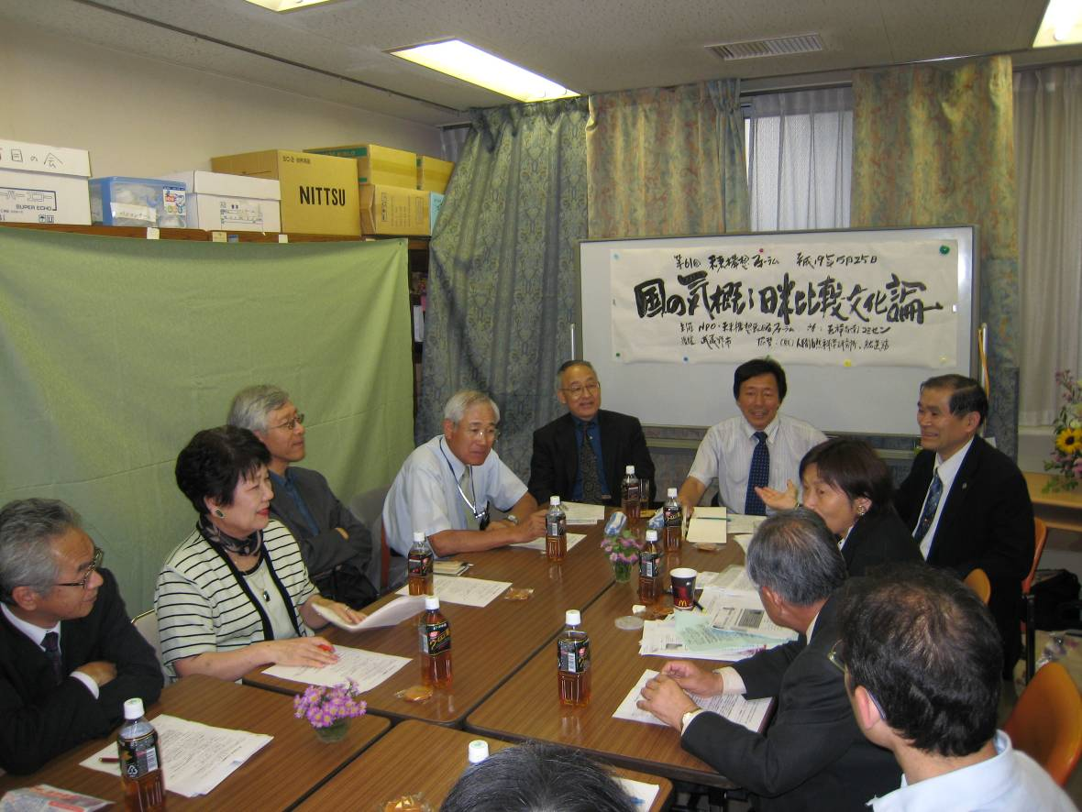
渡辺和子（司会）
男性と共に変革の女王になろう、文化革命を起こそうと思っています。大脇は日本の未来構想を描き、国家、文化を融合した壮大なロマンに挑戦しています。
大脇
多大な評価です。私はドンキ・ホーテかも知れません。生きていく限り夢を追いかけるべきと想っています。今、日本に、世界に必要なものを目指し、捨て身でなにかやるべきと思っています。中野さんは毎日、ワシントンで世界的情報を分析し把握しておられます。松本さんは『国の気概』という本を執筆中です。二人で対談するのが本日のメインです。皆さんからもご発言いただいて、構想が生まれればよいと思います。
中野
松本先生は日本から出ずに英語をマスターされた。日本ではディベートというとなんか喧嘩のようにとらえられる。20年後のわれわれから現在を見たときにいろんなことが見えると思いますが、日本がどのように動いたらよいか、ベストからワーストのシナリオを松本先生に描いていただいて、皆さんで共有するような語り合いになるとよいなと思います。トインビーや中江兆民の話を入れながら、皆さん一人ひとりが日本の総理になっていただいて、ディベートの達人、松本先生に挑戦していただきたいと思います。先日、BBCが世界で最も悪影響を与えている国の一番はイスラエル、次がイラン、三番目がアメリカと報じました。それで、最も良い影響を与えている国は、日本、次はカナダなんです。日本はナショナリズムが強くなっていると感じますが、日本が一番になった理由は何でしょうか。

松本:ディベートは関西で言うと漫才に近い。相手に対して「ホンマか？」。大阪は巻き込んでしまう。関東はどうしても縦になってしまう。ディベートは、横になっていくのがいい。日本の場合はtoo much information、57～58カ国を回ると、意外と日本は評判が良い。日本が一番嫌いなのは日本。これはinformationとintelligence の違い。日本は縄文文化がインテリジェンスと思う。シェアすべきインテリジェンスと、シェアすべきでないインテリジェンスがあると思う。情報をどんどん入れてくるとはっと出てくるもの。これが日本にない。だからマスコミに動かされてしまう。英語で、close your eyes you seeと言う。

中野：小野田寛郎さんは,陸軍中野学校出身。その人が、人には会う前に情報を入れず,感性で捉えたほうが正しいといっている。
松本：歴史とは何か。伸び縮みする。活字で見てだまされるよりも、目をつぶって牢屋に入ったほうが良い。

中野：どうして日本が人気のある国になったのか。

参加者:軍事力で主張を押し付ける国は人気が無い。それに対して上位に上がっているのはカナダ、日本、フランスとか。こういう国はソフトパワーなのです。人々を喜ばせる国が上位に行くのは当然です。

中野：若者が日本の文化を、漫画やアニメを尊敬している。孫文が大アジア主義を唱える。西洋の覇道ではなく、東洋の王道になれという。王道とは何でしょうか。

松本：民主主義が資本主義ではなく、君主制か共和制か。王道とは君主制。BBCで日本の人気があるというのは…日本は武器を持ってない。このままであって欲しいというのがあるのでは。しかし、もっと日本に強くなって欲しいというのが多いのではないでしょうか。数字ではナンバー１かもしれませんが、武器を持ったらどうか。アジアに求心力が出来るのではないでしょうか。世界を脚で稼いだ感じでは、判官びいきが…アメリカでタクシーに乗ると、先ず日本をほめる。南米では日本が大好き。アメリカと互角に戦ったが、原爆で負けた。

中野：日本のスポーツ。剣道とか。全部個人なのです。日本は組織、村社会。アメリカ、ヨーロッパのスポーツは全部チーム。本当に日本は組織で生きる習性があるのか。弥生って言われる人が多いが、3000年というのは短い。日本人は蒙古斑があります。縄文のような。一人のために個人があるか、個人のために一人があるか。プロ野球で活躍する松坂や松井が活躍するのを見れば。

松本：スポーツ的に見れば、一つのために動く。武士道とは説得ではなく、納得して動くのです。アメリカのほうが縦社会と思う。スポーツと武道の違いは、最近は中国の「スピリット」という映画を見た。日本の武士道というのは国境を超えているんです。

中野：武士道の精神を持った人間が大企業に入った場合、通用するものですか？

松本：難しいね。大きくなっちゃったら内部でまとまらなくならなくなるじゃないかな。

中野：日本の組織は下が働いて、上が動かない。アメリカは全部文章化する。

松本：日本文化は磁石的。磁石のある人間は、ほっておいても向こうから集まってくる。資格や学歴を言っている人は電池。切れてしまう。民俗学に凝っているが、日本は縄文文化。日本はなんで韓国、中国と違うか。いじめられないとエネルギーが出てこない。佐藤優がなんで力があるか。戸塚宏さんも、吉田松陰も、牢屋に入ったから。
修行しています。日本全体が。しめやかな劇場。湿っているのです。和辻哲郎が言っています。裏がある、二重性ですね。男建前、女本音。韓国、中国のような男の中心な社会がないとだめ。日本の文化は二重らせん構造。DNAと一緒です。
渡辺：ハードパワーとソフトパワー。建前と本音。そんなキーワードが出ていますが。

中野：文化比較の現状分析、ブレジネンスキーの言葉ですが。中国を中心とした東アジア共同体、日本,インド,ロシアは、振り子のように揺れているswing states。ロシアはアメリカに対して攻撃的である。けれど資源のおかげで豊かになっている。日本は悪いほうに向かっている。アジア外交は中国が握った。アメリカは中国の方にだいぶん向いている。ヨーロッパと日本が協力することで、日米同盟を補完することができる。中国の囲い込み政策でもある。

松本：今、聖徳太子が生きていたらどうするか。まずインテリジェンス。

大脇:重要なポイントがあると思う。イスラエルがなぜ連戦連勝で負けなかったか。実はモサドの諜報機関が国を守った。ところで、あの戦争はなんだったのか。中村良合さんが書いていらっしゃるが、例えば北朝鮮の問題は、金日成はスターリンが作ったもので、本物ではないとNHKが放送した。日中が戦うことになったのも、太平洋戦争もスターリンが画策した謀略だといっている。
右だ左だと分けることより、真実、事実はなんなのか。西洋に科学技術が発展したのは論理主義。これで西洋に世界が席巻されたのですよ。事実とは何かというと平行線になる。従軍慰安婦も大東亜戦争も。今日の論議も何のためにやっているのか。目的をはっきりさせる必要がある。将来の共存共栄のアジア世界をどう広めるかという目的でやるべきだ。
中野：そうですね。

松本：ワシントンからいうと、日本はどうしたらいいのか。

松本：日本は王道を追求すべき。決して核を持つことではない。北朝鮮問題を解決するに当たって、win-winの関係には、通信のインフラや鉄道を作ることによって、北朝鮮の状況も変わると思う。これは理想です。
６カ国協議のなかで日本が唯一タカ派。僕は,それは正しいと想う。アメリカがどうして宥和政策に移ったか。３つの理由。
一つは北朝鮮が核を持ってしまった。持ってしまったらしようがない。北が持ったから日本は核を持つかもしれない。核のドミノ現象がある。
２つ目が、ライスが、ゲイツが、ボルセンが、彼はプラグマティズム、北朝鮮問題は中国問題と思っている。
３つ目が、中国が人工衛星を落とした。宇宙で攻撃用兵器を落とした。ペンタゴンは喜んだ。開発予算が増えるから。ミサイルをやることによってスターウォーズに予算がつく。
北朝鮮が核を持つことによって変わった。北朝鮮の敵は中国かも知れない。高句麗とか昔の歴史を見ると。アメリカがここで、どんどんロシア中国のパワーが増えている。中国・韓国・日本という括りはおかしい。もっとアメリカが北東アジアに入って行きやすいようにする。二番目に日本の王道で、アメリカの覇権主義を抑制する。この二つと思うのですね。
松本：世間とは日本ではアジア諸国。韓国、北朝鮮は、日本がもっと強くなればついて行くと言っている。聖徳太子は隋の煬帝を怒らせた。しかし大使を派遣した。軍事国家があったから。三つの韓国を全部取るからといえば、恐れる。だから大使をだした。

中野：Win-winを上手くやったのは中国といわれている。ソビエトを崩壊させたのは、多くの人がレーガンと思っている。1972年にキッシンジャーと周恩来が会う。中国に第三の道を選ばせたのはキッシンジャー。台湾の国連代表権を中国にするとして。周恩来という人間は日本にも留学して、８回ぐらいアフリカを訪問している。中国はものすごい底が深い。

松本：中国革命には必ず華僑がある。日本はずいぶん革命に援助した。孫文、魯迅にしても日本の女性にお世話になった。日本もインテリジェンスを充実させたらよいのではないか。

中野：今日のテーマ。日本が、インテリジェンス機能がなくなったのが、アメリカの政策。ゲッペルスの３S政策。日本には財界、政界、官界。それを崩せるのがメディア。もう一つが学問。そうすると五角形になる。この５つを知っている人間はアメリカでは割と研究員になる。アメリカが日本にそういうものを持たせない。

松本：神話のある国は強い。神話を生かす。これが日本の強さ。八百万の神、日本がいくら左になっても、すぐ右に戻る。責任ある中央。日本がなんで、右左でいじめあいをするのか。日本が画策するには６になったほうが良い。

中野：今日の麻生大臣も言っていたが、一神教の戦争があっても、日本には八百万ある。あんまり外から入ってきたものに対して影響されない。

松本：五というのは男性原理。六とは偶数だから女性。イスラエルももともと多神教だった。一神教だから戦争する。韓国と日本は歴史でみるといがみ合っているのは短い間。レバノンが立派な国になるとライスが言っている。日本はPRが弱い。上手い。お金使って。

中野：日米同盟とはアメリカの良さを引き入れる。アメリカの弱さ,もっと日本はアメリカにアドバイスすることが大事と思う。

松本：インディアンは、非常にcivilizeされた人々。
中野:日米は対照的な国。キャラクターがまったく違う。日本が経済制裁をやっている。他の国は北朝鮮に援助している。日本はもっと大きな構想を出すべきなんです。ある時期が来たら、ものすごい大きな構想を立てる必要がある。

松本:A＆B、AもBもある。アジア中心にやるといったら、日本がしっかりしなければならない。「すみません日本人で」ということでは。

中野:孫文が的確にいうのは、スエズ運河が通ったとき、日本人がバルチック艦隊を破ったときに非常に尊敬された。100年以上前の日本が尊敬されたときを出す。武器ではなくて、王道ですね。柔道、剣道とか、何とか道というのをもっと外に出して。

松本:白洲次郎はThey Japanese という。Weではない。外国語の基本としておかしい。白洲次郎を欧米人はsnakeと言っている。油断できない。いい名づけでも国のために売れるか。日本人はハニートラップに非常に弱い。
中野:日本のユニークなことは、原爆を二回落とされたこと。日本人が世界で堂々と言うことは、戦後５万発の核が利用されなかったのは、広島長崎が恐ろしかったから。核のリーダーというか、的確なスピーチをやったときに、誰も反対できない。世界中、だれも反対できない。毛沢東のすごさは、難しいことをワンフレーズで語る。日本の憲法９条、日本人は文章化するのが嫌いなんですね。日本人は憲法で議論するのではなくて、本質を気概として。

松本:最近、知覧に行って、三角兵舎に行った。遺書が素晴らしい。知覧の高校で講演した。今、明日死ぬという英霊を通して、何もいえない。国を想って飛んで行ったと。手榴弾は国のために使わなければならないとして、一つの手榴弾で三人が死んだと。やっぱり日本は過去から来ている。歴史の縦糸を。横糸ではならない。

中野:特攻隊で上原良司が、日本は負けるというが、堂々とした日本人でありたいという。そうありたい。バブルが崩壊するときに、日本は大インフラ構想をやるべきだった。世界はアジア太平洋に向かっている。西洋の覇道ではなく東洋の王道を上手く調和させる。日本の東洋的な気概を伝えることで、新たな平和をつかむ。これがセカンドチャンスです。それを逃すと日本はなかなか立てないと想います。

大脇:アメリカには神話が無いといわれたけど、それにはインディアンのことが書いてある。アメリカは自分のアイデンティティーを確立したい。根本は正直ということですよ。正直であれば神は許してくれる。アメリカは神話がないということをどういうように。

松本：それが神話と僕は認めない。ワシントンの桜の木。それはフォークロアという。マンハッタンが23ドルで買い取られた。聖書にある明白な運命。日本人はアメリカのインディアンと同じような形になっているといわれた。ギリシアがローマにやられても、勝った。

大脇：中野さんが王道を言われたが、キッシンジャーはゲーム理論。すごく現実主義。アメリカは道義ではない。キッシンジャーは反省している。中国のあれは間違いだといっている。日本はアメリカに続けで、中国に乗り込んだ。アメリカがそうしても道義がある台湾を守るべきではなかったでしょうか。道義外交をいう日本には資格がない。

中野：アメリカのおかげで豊かになったのは良かったと想う。いま、勢力の調和というのが言われている。日本の王道に近い。コンサードという言葉。

参加者（北東アジア研究所宮本）：二人は言葉遊びが多い。事実誤認もある。満州をめぐって、満州国が国際的な同意のもとに発足した。コミンテルンに孫文も最後は走った。日本政府のなかにコミンテルンのスパイを張り巡らされていた。盧溝橋も含めて小さく収めようとしたけど、全面戦争に駆け込ませようとコミンテルンが指導した。中国を取りたいというアメリカの作為。中国の作為。事実を踏まえてそれについてどうか。

参加者：日本が一番世界で好感を持たれているのはなぜか。誇れるのは共生の精神。それが非常に大事で素晴らしいと思うが、気概を感じさせられない。人命は地球よりも思いといって、テロリストを解放したり。この前の名古屋のように撃たれて５時間でもなにもしない。それでは、共生もいいが。イスラエルのコーヘン大使、日本は武士道の精神を思い出してほしいという。イスラエルは一度負けたら世界をさまようという非常に強い思い。だからインテリジェンスが強い。これから日本の情報はヒューミント（人間）。

参加者：縦と横を知らしめようとしている。ヨーロッパ人は横の文化。日本は縦。縦とは「うなづく」、横は「首を振る」。縦と横で反物ができる。成人になるまでは縦しか教えない。成人になってから横を教える。それで初めて反物ができる。

参加者（隈元）：知覧の隣の村から参りました。20年後、おそらく南北朝鮮は統一されるでしょう。北から、隣国ロシア。アメリカも。日本は核に囲まれていると思う。そこでどうするかというのが、日本を決めて行く大きなファクター。それから中国とどう対峙して行くか。中国も決めていないと思う。世界のキーエリアというのは朝鮮、台湾、イラク、アゼルバイジャン、南北朝鮮半島が一体となった朝鮮にどう付き合うか。台湾とフィリピンのバシー海峡を通って、浮上しているが、バシー海峡を何らかの関係で抑えられるということになると、日本と朝鮮半島は完全に資源物資で干上がる。ブリジネフスキーが日本は基本的にひ弱という理由と思う。

参加者：天下の一大事にいまこそ目覚めよ。一つ、21世紀の今、日本の針路に戦争の道は一切無い。護憲ではなく活憲。日本は祖国を軍事力で生かすことは完全なる錯覚であることを目覚めよ。日本の現実の防衛政策とは憲法前文にある。

第62回未来構想フォーラム
「人財にとって日本とは何か」

2007年５月25日 武蔵野南コミュニティセンター
主催NPO法人未来構想戦略フォーラム 後援 武蔵野市
協賛 財団法人人間自然科学研究所
講師：野田一夫（財）日本総合研究所理事長、参加者：48人
フリーディスカッション：小松昭夫氏、（財）人間自然科学研究所、野田一夫 氏

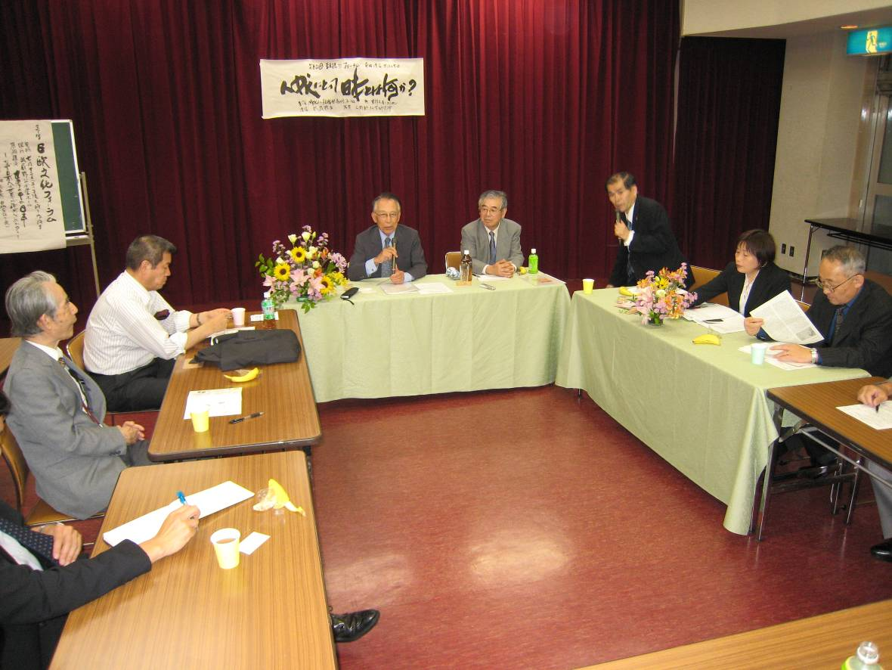
大脇：野田先生。知識がいかに重要か。財団も何箇所もつくっておられますが、先生にいろんな点でご指導いただいています。
野田：自分が青年時代に人生が180度変わった。戦前・戦中・戦後を体験した数少ない世代と思う。戦争が終わって振り返ると貴重な時代であった。語弊がありますが、（風潮は）北朝鮮を愚弄しますが、戦前の日本と現在の北朝鮮のどこが違うのか。城山三郎君はずっと純粋で、進んで海軍練習生に志願した。日本の軍隊が、いかに程度が低いか実感をした。国家権力はどの国でも必要ですが、無知で横暴な権力の下で、いかに国民が虐げられるか身をもって知った。
生き残った8000万人は軍閥に支配されるほど単純であったかもしれないが、今の日本人よりはるかに誠実であった。冷戦がすでに昭和20年後半には起こり始めた。対日占領政策は21年には大幅に変わった。これは当時の日本人に希望を与えた。せめて戦前並みの生活をしたい。
人間が希望を持った、経済学者が言っていることとは関係なく、原動力であった。朝鮮動乱を契機ににわかに日本が復興しました。わずか５年ぐらいの間にもはや戦後ではないといわれた。30年代、日本経済は再び弾みがついて、経済が成長して今日の経済大国日本ができた。経済学者は過去のことについて説明させると理屈が通るが、将来は当たることが無い。将来のことを予測するには未熟な学問が経済学。例えばテロは経済現象ではないが、疫病、地震、そういうものまで入れなければ経済の予測など出来ない。経済の現象だけを予測するだけに、経済は予測できない。
理科から文科に変わったときに、社会科学はなぜ科学ですかと質問したときに（先生に）絶交させられた。マックスウエーバーを非常に尊敬しました。自然科学とは違う方法論が必要と思った。マルクスはきわめて独断的だと思った。非常に有名な本に、プロテスタンティズムの倫理と資本主義、一言でいうと長い中世の中で、どこの小さな町にも大聖堂がある。これが12世紀、14世紀に建ったといわれると、なぜあの貧しい時代に出来たかというと、カソリックが強い力をもっていた。宗教がもっていた力です。金持ちはやんごとない生活をしていた。来世はどうかということに懸念をする。それを宗教はうまく利用した。教会に行って、教会に寄付をする。少数でも相当な蓄積になる。貧乏人は、毎日はなにも面白くない。教会に相談にする。一人ひとりは少額でも。簡単に言えばそういうこと。
近世が始まると、宗教にも大きな変化がある。教会の機能なんて限られている。というのがプロテスタント。時代は大きく経済社会が変わりつつある。働いた人は、所得が多くなる。つつましく暮らせと。剰余を私利私欲に使わないということによって。膨大な資本蓄積が出来た。宗教が、富というものを公然と是認した。これはある時代のこと。マルクスが言ったように、富の蓄積が資本主義の本質なら、フェニキアの時代から資本主義。マックスウエーバーは高貴な顔をしている。
学生のときにあらゆる学科の名物講義を受けた。社会学というときにウエーバーから受けた影響は大きい。
大学教授には何にも尊敬の念をもっていなかったが、社会科学を数量として使えを言われ、人間の知能も測れると計量化できるという、悪しき流行があった。計量というのが熱病のようにはやった。大学教授には興味が無かったが、結果的には大学に残ることになった。山岳部に入りひたすら山に登った。80歳の今日でも山に登っても学生に負けない。
卒業して会社員になったら山に登れないぞといわれ、一番多いときには200日ぐらい山に登っていた。特別研究生というものになって、山に登り続けようという悪しき動機で研究室に残った。言ってみれば社会科学なんて必要ない学問。僕は文学というものがはるかに必要。法律なんて制度なんですよ。経営学なんて学問はない。
経済が成長したとか、どこに比べてどうかというのは経済学者を通してしか分からない。アメリカに行って納得できたのは、経営は学問じゃない。対象なんです。
人財にとって日本とは何か、松本さんが、国の気概ということで話しておられる。マサチューセッツ工科大学から話がきた。30（歳）ちょっとすぎ。ワイフの旅費までついていた。1960年から62年まで仕事をやった。テーマは企業経営の国際機関。アジアは僕とインド人しかいなかったけど、自分の国というのは結局、他国との比較でしかない。他国に比べて日本はどうか。二国を比較するのは簡単ではない。比較が意味があるのは、何か一つか二つ、非常に似たものがあるというときに非常に意味がある。日本とアメリカは国の形成条件は非常に違う。アメリカはヨーロッパ文化圏を基盤に、日本はアジアの漢字文化圏。似たとことは、どちらも経済大国ということでは似ている。20世紀で経済でものに出来た国ということで聴けば、日本とアメリカは必ず入ります。
実際には19世紀末、工業国家でなくて経済大国になった国は一つもありません。日本はもともと農業国家だったのです。先進諸国に伍して他のアジア諸国に、一種の国家主義をおこして1868年の明治維新が一つの転機になって工業国家になった。富国強兵、殖産興業。アメリカも南北戦争が終わります。それに匹敵するものがある。アメリカでは市民戦争といわれている。相当勢力が伯仲していた。南が農業、北が工業。工業と言っても後進工業だった。
南北戦争というと奴隷解放というが、農業は付加価値のあるものが作りたい。工業は資本主義という前提で出来ています。労働力も商品である。工業が進んでいると、奴隷労働が根本的に否定される。南北戦争は大きな国内の利害対立から起こった。結果北が勝った。だから19世紀後半、アメリカが工業国家として歩み始めた。19世紀初頭、19世紀後半、どちらが工業国家として恵まれていたか。日本は大変努力して工業国家になったという悲壮感が、日本を太平洋戦争に突入させた。こと工業に関しては、圧倒的に日本のほうが恵まれた。労働力が無ければ当時は発展できない。人口が労働力ではないが、労働力は人口ではないのか。労働力は人口だ。19世紀後半、工業国家を目指そうとするときには人口は基本。1965年、日本は幕末、アメリカ南北戦争終了、人口の差は、推測ではほぼ同じだった。どちらも3000万人強。人口は日本とほぼ同じだった。日本は3000万人が住んでひどい生活をしていたか。確かにそういう人もいただろうが、江戸文化を創った。明治時代の芸能は全部江戸時代が作り上げた。案外程度の高い文化を創ったというのは、相当豊か。基幹産業である農業が相当高い生産性をもっていた。米に換算すると生産性は、現在の東南アジアの生産性に匹敵するほど高かった。生産性の高さというのは単位面積当たりの収穫量を最大にする。技術革新が起こると、あまるのは労働力。国内でいくらでも工業労働力を作れる国と、工業国家になることをあきらめるか、労働力を外国から導入することを選択するしかない。アメリカのそれまでの移民は宗教や政治的理由。しかし急に労働力を増やそうという政策によって、いままであまり移民実績のない南ヨーロッパ、それから東ヨーロッパ、ロシア。そしてアジア。まず人口を増やすために、移民制限を緩くしてでも、世界中のありとあらゆるところから移民を受け入れなければならなかったアメリカと、100年間自国で調達した日本と、どちらが恵まれているか。
アメリカのように大きな国土面積を抱えて工業国家になったのはついこの間まで無かった。経済が工業に依存しなくても良くなってから急に中国、ブラジル、インドが出てきたが。
なぜこういうことを申し上げたか。われわれは偏見に満ちている。自然科学にも偏見がある。これが人材と関係がある。社会科学、社会もまた偏見の塊だという偏見をもっています。アメリカと日本とが、本当に経済大国として世間から注目されたのは第一次世界大戦末です。そのころの人口、アメリカは約一億。日本は5000万人。日本は移民を受けず5000万人。アメリカは移民の出生率が断然高く、日本は産めよ殖やせよ。20世紀末にアメリカは二億。日本は一億二千万人。二億になったときアメリカは大いにお祝いを下した。日本は一億になった。2005年、日本は人口が減り始め、アメリカは三億になりそう。20世紀末になったとき、アメリカは増え、日本は減る。世界の歴史の中で、人口が減りながら経済が発展した国は一つもありません。
人口が減り始めるより心配なことは、90年以降の日本を見てみると、1990年代、非常にはっきりすることが二つある。日本の青年がめっきり元気が無くなり体力も無くなった。2005年、教壇から見る学生。一緒に山に登ると分かる。登り始めてびっくりするのは20分と学生が持たない。渋谷をみても、屈強な若者がほとんどいない。親を殺した男の写真を見ると哀れ。終戦直後と比べると完全に劣化している。民族の劣化。
たくさんの人間がいるからと言って、工業が興るわけではない。どの分野にも人材はいる。生物の世界ではだめなやつは早く死ぬ。人並み優れた人間を大事にしないと、人並み、人並み以下も暮らせなくなる。日本の戦後を見ると、そういう人材が人材らしく存在できた。青年の質が高ければ希望が持てるが、知的にも精神的にも体力も弱ければ希望が持てない。人並み優れた人材に活躍の場を与えなければならない。日本人のために格段の成果を出す人間が、ぽつぽつと海外に行っている。一番良い例が、私の愛するプロ野球。90年代になると、野茂選手をはじめ出てくる選手が多くなり、21世紀になるとどっと増えた。日本にいれば楽しませ、日本に税金を払ってくれるやつが。アメリカのファンを喜ばせ、アメリカに税金を払っている。それがあらゆる分野で目立つ。私も一年に二回ぐらいはド田舎に。ある国を見ようと思えば、ド田舎を旅行したいじゃないですか。
青色発光ダイオードを開発した技術者は、今、カリフォルニア大学の教授をやっている。一生懸命技術開発して発表したら、反応が無い。アメリカで発表したら、ものすごい反応。これはなんだ？偏見です。なぜ東芝や日立じゃないと青色ができない？偏見。日本をだめにしているのはエリートなんですよ。
日本を滅ぼすものは外国人じゃない。日本の偏見なんだ。日本の中の貴重な人材が思いっきりふるえば、そうでない人もいい。この国は権力がはびこる。そうではない。水戸黄門がまだ人気なのは情けない。葵の御紋を否定して戦後があるのではないですか。
世界中の人間は生まれる国を選んで生まれてきたわけじゃない。カナダで日章旗を見たときには、自然と涙がでた。日本にいれば、日本人のために働いて、税金まで払う人は、だんだん離れる。外国から来てくれるか。必ずしもそうではない。この国が外国人にとって住みにくい。だから優秀な外国人は大事にしたほうが良い。
外国人が犯罪というのは、偏見なんです。日本だってすごい犯罪が起きている。本当に良い外国人が日本に定着してもらうようにする。優れた日本人が定着してもらうようにする。21世紀にこの国はとんでもない国になるだろう。来月私は80歳になるが、城山、植木等、親友だったが。そう悲しくも無い。待っているやつが増えた。そんな気持ち。

小松：ニュービジネス協議会の初代会長が野田先生。先生は協議会をぱっと作って、二代目の関本会長に譲られた。グレゴリークラーク先生を頼むということで。
経営という話がありましたが、倒産ということを経験すると、大病、男女、これの三つをやると経営者。時の権力とことを構えて刑務所に入ると、大人物になる。私はこの四つを経験した。日本型資本主義は労働が美徳だということが書いてあった。石門心学と言います。これが日本があっという間に工業国家になった理由と思います。
「他は自分のためにある」という人間。人類だけが、依存から相互依存にいく。自立というのはありえない。都会で出来ないことを地方でやる。このことによって、都会のみなさんお金だしなさいということ。
私が裏日本という言葉を放送でしゃべったら、ばんばん講義の電話が入った。差別擁護だそうで、知らなかった。私はこれからは山陰、朝鮮半島の対岸こそが、世界の人類史の中で一番重要な役割を背負うときが来た。それをいかにして差別化をするか。
東京は家康がここに移封されたときに、ここの可能性に掛けた。山陰・島根の人口は戦後93万人が、今は76万人。どんどん減っている。空洞化しているが、土地の使命があれば、どんどん人が集まってくると確信している。われわれは核の拡散という時代を迎えている。これは核大国が責任を果たさなかった。それ以外の何ものでもありません。 だから中国さん、ロシアさん、米国さん、協力しなさい。
田舎でモデルになるようなことが起きた。東海（トンへ）を消してしまったのですね、そしたらあっという間にニュースが世界を駆け巡った。災い転じて福と成す時代が来た。世界恒久平和の流れを朝鮮半島と日本が作り出す時代が来る。そうならなければ、歴史の評価の中でだめになる。これからの時代は日中友好、日韓親善とかよく言われますが、日本は平和憲法を言われているが、これを活かす。倒産すれば倒産を活かす。核を初めて放棄すれば、（北朝鮮の指導者におくる）ノーベル賞の二つや三つ惜しくない。
これからは投資と寄付で、江戸時代は出来ている。ビルゲイツ財団が出来た。私が知る限り、ビルゲイツ財団が人類の進化に値するような金の使い方をしているとは聴いたことがない。一言で言えば平成25年が出雲大社の遷宮、同じ年に伊勢神宮の遷宮。私は10倍の5500億円で世界平和のモデルをあの日本海の地域に作る。演繹法、帰納法、弁証法で作る。

参加者（宮本）
さきほど戦争の話をされたけれども、あの戦争の時代は反省がない軍隊。いまの経営者にも反省が無い。リベラルな人。左派リベラリスト。今もリベラリストは中国に対して過分な評価をしている場合が多い。マスコミや政界にも、全共闘崩れといってもよいが。私も父親が特攻隊に行かなければならなかったが、行く前に終戦になった。
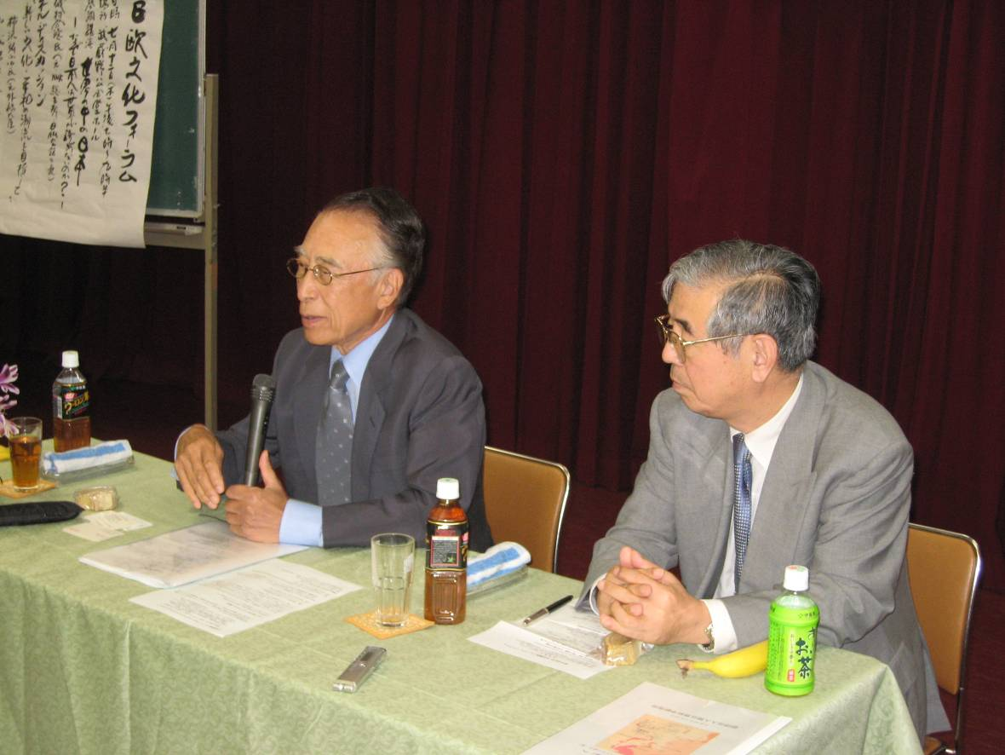
野田：私は戦前、尋常小学校。中学は進学先。名古屋の国立小学校。成績の良いやつ、恵まれた人間が中学に行った。そのまま中学を卒業すると、四つ進学先がある。われわれは工学部旧制高等学校に進む。各地にありました専門学校。それぞれの地域に密接した高等教育を受けている。各地域に専門学校がある。落ちぶれたわけではなく、そこしかなかった。残りは音楽、美術学校。戦後の教育改革で全て新制大学になった。急に大学が増えた。あれよあれよという間に、今700いくつある。
ひとたび偏差値の高い大学に入ると、こと大学に入ったということで自分の志望を達成した。それで官僚になったりし、彼らはエリート意識を持つ。どこの国でも多かれ少なかれだが、日本ほどひどい国は無い。戦前の教育が優れた教育をしたかというとそうではなく、やはり東大と同じ。たまたまその学校を出なかった人は失意の中で人生を。だから日本は完全に失意の中ですごさなければならない。日本は人材を生かしていない。昭和50年以降、日本が経済が成長した以降は、エリート自身が非常に胡散臭いことをしている。
権力の腐敗というのは戦前からあった。中学に入ったときに軍人に接したが、中尉がいて、戦争が始まってないのに長剣をぶら下げ長靴をはいて、コツコツと。話は「日本には石油がないという。それは国民の精神がたるんでいるからだ」といって長剣でどんとやる。笑ったやつを殴る。軍人はりっぱじゃない人が多かったと思う。南京事件（の犠牲者）が何人か知らないが、確実にあんなやつが軍人で現地に行けば、必ずひどいことをしただろう。われわれは加害者なんですよ。
どこの国の人間でも売春をしただろうがそれは個人の問題であって、どこの国に（売春）ツアーなんてする国があるか。日本は変わっていない。強制される愛国心ほど危険なものはない。よいところが無い国は無い。昔、息子に話して聞かせたものだが、お父さんは今度生まれるときには絶対にこの国に生まれたくない。お父さんはこの国のよいところを挙げるときには何百も何千もある。しかし非常にこの国は矮小だよ。叩き潰すべきものを叩き潰さない。
僕はたくさんの友人があるが全て同じじゃない。発言に責任を持てばよいが、翻す。日比谷公園で鬼畜米英とやる。あれを見たときに怖かった。米軍が上陸したら竹やりを持って突っ込むのだろうが、終戦になったときに最初に権力に従順になったのは彼らだ。
信条が無いやつが下にいるのはいい。権力にいるのは許しがたい。今の政治家だ。
まともなやつは一人二人と外国に行く。比較的僕は欧米派だったが、インドからモンゴルに行った。インドは一歩出ると貧民街。インドの貧民の顔つきが良くなった。選んでこの国に生まれたわけじゃないが、卒業してからは自分の責任だ。
ベトナムに行ったときに、ベトナム人は反米的だと思ったけど、全然そんなことない。イラクとは違う。一つは、ベトナム人はベトナム戦争で負けなかったということに誇りをもっている。言葉の端々にある。ベトナム人と日本人とみると、一人の人間の高貴さというのはベトナム人が高い。（日本は）民族の誇りを失っているんだよ。
小松さんのおっしゃっていることに感銘を受けるのだが、最後に突き当たるのは権力の壁だよ。尊敬できる政治家なんてそんなにいないでしょ。数えるほどしか。そういう人が権力を握っていると考えると、日本には果たして民主主義なんて育つか。
1970年まで僕はこの国に希望をもっていました。日本人として納得して、自分は日本人だと生きられたのは25年間。終戦から万博までは日本は幸い健康な社会だった。大きく方向を変え、バブルのときは最悪だった。その日本を小松さんは変えようとしているが、最後にぶち当たるのは政治家の壁だよ。

小松：官僚、政治家たくさんお付き合いした。最大の加害者は最大の被害者。かわいそうですよね。子供奥さん。民主主義、アメリカは自由を保証し、主権在民である。ギリシアの民主主義は論理的に議論し、上下の格差をなくす中で、基本的人権を保障する。
いまブロードバンドの時代では社会的生命を奪うことができる。10数年やってきて、やっと韓国で、私の写真が雑誌に載った。日本人で、島根県民の私を雑誌の表紙に載せるというのは、向こうで社会的生命を奪われる可能性があるのですね。私の記事を掲載するに当たってその編集長は、今を生きる人間、朝鮮人、韓国人、ジャーナリストとして、知ってしまったからには掲載しなかったら、私は人類から指弾を受けると。ものすごく迷ったという。
釜山で基調講演をさせてもらった。必ず順序を踏む。生身の人間は命を掛けることは出来ないが、命を忘れることはできる。世界で戦争のことを研究した本はたくさんあるが、平和を研究した本は無い。江戸250年、平安350年の平和。それを研究して行くと出雲に行き当たる。大和朝廷は出雲を横取りした。怨念が起きる。鎮魂のために自分の弟を派遣し、永遠に鎮魂せよという。
この知恵、この鎮魂が日本の平和を作る鍵を握っている。日本には地震がある。鎮魂ではなく昇華でなければならない。小泉さんの活動によって、日本企業が野放図に中国に行くのが止まった。怨念がいかに中国や韓国に、オランダにあるのかが分かった。鎮魂ではなくて昇華にもっていく。
日本と中国の関係は小泉さんによって氷になった。安倍さんが中国を訪問して氷を砕き、温家宝さんが溶かした、しかし水は氷になる。これを気体にすれば二度と戻らない。これは知恵。
ドイツはヨーロッパのドイツ化に失敗し、ドイツのヨーロッパ化に成功した。「恩讐の彼方に」という菊池寛の小説があるが、加害者と被害者が一緒になって意義のある仕事をやる。北朝鮮には日本が非常に大きな責任がある。私は三人の死というのがある。一人が明成皇后、安重根、伊藤博文。そして今を生きている、自由を奪われている人、拉致、韓国人拉致、赤十字が大きな責任がある日本人妻。これに真正面に取り組めば、これに逆らえば人類の敵であるということになる。これは一人ひとりには奥さんがあり、子供があり、孫があるからだ。
日本の外務省は本当に気の毒。なぜならば日本の国是がない。ドイツはこれからどう世界に貢献するかが大議論になっている。

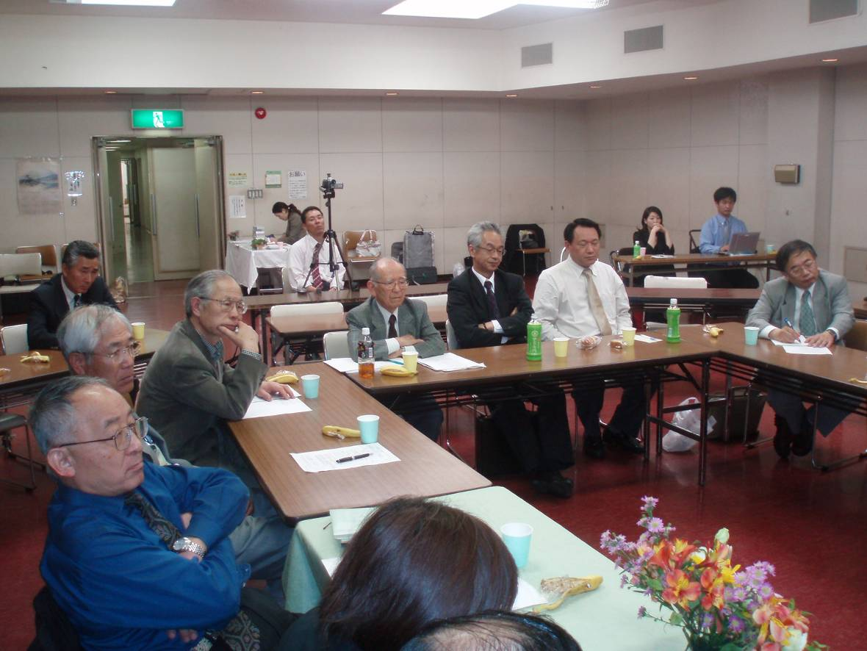
松本：午前中、国の気概ということでかなり盛り上がった。結婚式のような明るさ。泣いてしまった、結婚式が葬式になったような気分。日本が焼畑になってももう一度日本に生まれたい、マックスウエーバーの話があった。イスラエルはもともと多神教であったが一神教になった。トインビーは逮捕された文明といった、ユダヤにとってもっとも快適な国はアメリカ。日本が劣化したという、このまま行けば中国に併呑されてもおかしくない。
今のご両人の話を聴くと、日本はいったん乗っ取られて寄生虫になって立ち上がったほうがよいのか、中国と日本では勝てない。愛国心を押し付けられるのは嫌だという国民が日本は多い。中国と戦うと、どちらが強いかというと。
日本はいったん消えて、小松社長なりの実績と力があれば出来るかもれませんが。日本はいったん滅んだほうがよいと思うが、間違っているかもしれない。

野田：結婚式が葬式になったとすれば責任を感じるが、終戦直後のほうがまだ希望がある。いま日本がやるべきことは、浮かれているときではない。深刻に現実を眺め、自然な愛国心をもつ。自然な愛国心を基盤にする。自分の理想、考えを持つ。私は主としてアジア各国から日本に来ている若者と密にしている。やはり少なくともそういう人たちと接しているとそんなにぶれること無い。マスコミほど。そのころ接していた中国人がそんなに反日的ではない。自分の行っているノーリターン化現象。今日本のために一番貢献しているのは、諸外国に行っても、日本人であることに変わりは無い。名も無い日本人が諸外国に行って、日本人ってたいしたもんだという地道な努力をしないでいきがったって、たいしたこと無い。日本人として自分がやれることを地道にやって行くほかない。
また次に生まれたときにこの国に生まれたいかというと、残念ながらそう思わない。なぜイタリアか。日本とアメリカはほぼ１：２．アメリカはあんな状況でもどんどん難民を受け入れてきた。プラスだけではなくマイナスもあるが、シリコンバレーを作ったのはアメリカに夢を求めてきた人間。アメリカはシリコンバレーのような地域を作れる。日本は外国から来た人間が腕を発揮できる土壌が無い。
イタリアもたくさん問題がありますが、フルビッツアとありますが、京都でいう「いけず」というのですか。京都人は権力者に対して歯向かったり、あるいは隷属もしない。適当にあしらう。イタリアの何が言いかというと、信頼できるのは家族と友達。それ以外の人間は他人。一番信頼できないのは権力。第三の道は、適当にあしらいながら、自分たちの生活を守る。
第二次オイルショックを経験したころ、そのころイギリスは完全にイギリス病。イタリアも表の経済は完全に行き詰っていた。破綻するといわれていた。イギリスからローマに行ったが、国が破綻しかけているのに、イタリア人は町で食事をしているし、やっぱり庶民がもっている知恵。ある意味では雄雄しい国民ではないですか。一回しかない人生を納得して生きるというのはすごく大事。国に対して命を捨てろとは、黙ってても捨てる人に感謝すべき。国家のためなら国民は死んでもらってもという思想があるんじゃないですか。それは僕には許しがたいことです。僕の息子の人生は親が支配しているのではない。日本では権力が過大で、しかも尊敬できる権力とは何か。私はこの国を冷静に見ています。外国に家までもっていますが、総合的に判断したら一番住みやすいが、ある状況下でこの国はだめだと思ったらこ の国を捨てる。この国のために国家を捨てるほどこの国に愛国心は無い。国は自然に愛して。サンタモニカに沈んで 行く夕日に祖国を思ったのと。（特攻にいって）帰還するなという愛国心とは天と地の違いがある。そういう人は永久に僕の敵だよ。この国は一人ひとりの命が非常に軽んぜられる。イタリアは「国家というのは信頼するな」と。家族を大切にしている。イタリア人は非常に悲壮感をもっている。50ぐらいの国を歩きましたが、僕はどこを選ぶかといわれたら、イタリアだろうなあ。
いつも結婚式のような状態で（今を）見られる状態であろうか。（新聞紙面をにぎわす殺人事件など）こういう事件が頻発することに、それが日常化していることに非常に恐れる。

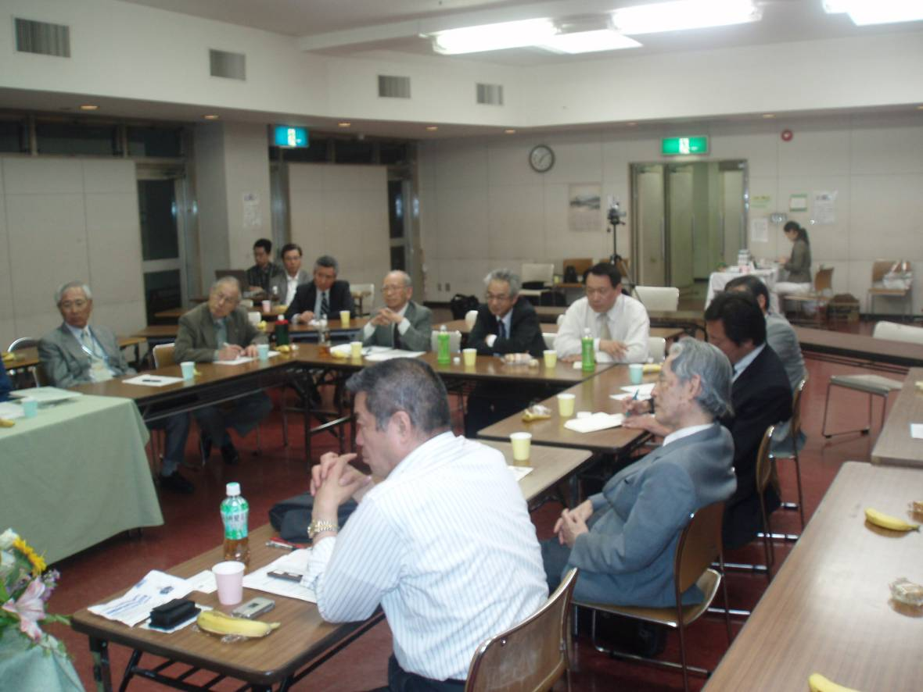
参加者：私のほうが二年ほど年上でございます。
その二年というのは軍国主義がまだそんなにはびこっていなかった世代です。私は天文学をやっていたが、みなさんなぜ地球上に人間がいるかと考えたことがあるか。一番の理由は水があるから。太陽光とつりあう温度は摂氏で90度。地球の裏側は摂氏で２度か３度。それを海洋がかき混ぜている。こういうところは宇宙を全部みてもそうない。奇跡の星。太陽光が海に入ると100ｍ近くまで入りまして、3000年掛けて表面に出てくる。
海はものすごく保温の良いシステム。その次に森がある。これを小学校の教育に入れてほしいんです。森は膨大な水を、大きな大木だと何ｔという水を滞留させている。そうすると風が起きる。それを何億年も続けると空気中の二酸化炭素が減って寒くなる。これを何億年も続けているのが地球。これを人間によって壊されようとしている。
太陽光発電の効率を何倍も上げると、今の石油に十分に対抗することができるエネルギーが出来る。子供が知ると、自分たちの力で出来ることがいくらでも出来る。

中野：和魂万才。世界をみて、僕は京都が一番良い。外から日本を見るとものすごくオポチュニティーがある。

野田：アメリカはオポチュニティー（機会、好機）の流通が良い。アメリカはだめなら、すぐによその会社に行く。自分に適した職場を見つけることが出来るが、日本はまともなどっかに移ると不利になる。頭いい人材が無駄な人生を送っているのが非常に多い。青色発光ダイオードの彼に、誰も日本の大学もオファーしない。論文が無いとか、学位がないとか。アメリカというのは非常にオポチュニティーの流通がいい。オポチュニティーの流通を浴することをこの研究所がおやりになれば、日本は風通しが良くなると思う。

参加者：10年ほど前から人類生き残り研究会というのを主催している。話すだけでは全然進歩していない。八百万の神、日本人同士のつながり、家族制度が深いところで生きている。ネットワークビジネスが日本のあちこちでバンバンできている。日本の全部の会社は環境を大事にする仕事をしなければ生きていけなくなる。

野田：私は楽観論でも悲観論でもない。親父は物理学者だからリアリスティックなんですよ。現状の日本に対して厳しいだけ。自分がやれそうなことにしか情熱を感じない。君たち一人ひとりの人生は他人にコントロールされるな。他所の国にいけないからこの国に住んでいると思うな。どこに行っても日本人。だが思いっきり自分の個性が発揮できる国で過ごせと思う。最初は言葉や習慣が違っても。

参加者：1970年まではハッピーだったという。

野田：オイル危機があった。初めて危機が来た。1970年の大阪万博は、私が訪れた万博の中で一番華やいでいた。あのときほど日本人がいきいきした顔をしていたことは無かったと思う。

参加者：さきほどの日本の国がまたぶり返す構造をもっているのは、官尊民卑というのがあるから。民が持ち上げるから。

野田：明治時代は官尊民卑が働いたと思う。明治時代は優秀な子を（進学させるのに）周りがお金を出した。そして官僚になることに非常に責任感をもっていた。明治の初期は（そのシステムが）上手く働いた。

参加者：官尊民卑は戦前も戦後も共通している。私たちは受け入れている。それを変えないと何回も失敗する。私は官が嫌いということではない。現実に霞ヶ関に二年出向していた。官僚に対して、民を尊敬することを知らしめなければならない。
大脇：日本の一番の根幹の哲学的思想的問題なんですね。ルネッサンスとか、啓蒙主義とか。近代とは個人を尊び、民主主義、その中で工業が生まれた。アメリカは市民革命で作った。日本は上意下達で国を作った。日本の国体とは、アイデンティティーとは何なのか。要するに天皇制をどうするか。日本の文化とは何なのか。トインビーが変貌だと、自己変革だと言っています。われわれ自体が自己変革すること。今の文化人は何をしているのかという僕の質問です。

野田：そんな質問に答えられたら生きていない。リアリスティックであって、和魂洋才なんて考えたことも無く、そんな言葉も使わない。自然な愛国心。国家斉唱のときに起立しろといわれると、まったく反発してしまう。自分ができもしないことに悩んだりしない。私は死ぬまでリアリストなんだ。

参加者：昔と今は、競争社会になって、グローバリゼーション。それが官僚制度とマッチしていない。

野田：人柄が良くて才能のある人間に思う存分活躍してもらう。大学を出ていないが非常によいものをもっているというときに、日本は冷たい。国家は許していない。国家は敵だ。

小松：下村治先生、所得倍増計画の策定に当たり、決断のときに赤字国債を発行した。その目標を達成すると、「もう日本は所得倍増で止めておけ」といった。しかし日本は乗り越えた。サンフランシスコ条約で賠償を放棄してもらった。このことを知らなければならない。生活大国という言葉があるが、生活大国ということは何かということは研究されていない。会社を財布代わりにして今の活動をしているが、これからはある意味では楽観と言いますか素晴らしい時代に生きている。これだけ恵まれているのは、人類の歴史上日本しかない。Googleがyou tubeを買収する。コンセプト（Google）とコンテンツ(you tube)、もう一つはキャラクター。日本は昇華することができる。日本の土地の使命だ。世界から日本によって、新しい日本人になることによって、人類の未来を拓くことが出来る。国是が無い中で生きる官僚は哀れ。官僚を逆に救うという視点で考えなければならない。ブロードバンドでそれが出来る時代になった。

野田：怨念は大事でキャラクターを生む。日本はその一つだ。理科的発想では怨念がキャラクターを産むというのは納得するが、日本しかないといわれると。

小松：根拠は南京記念館にあります。あそこは今年、展示面積を10倍、敷地を３倍にします。韓国にも、オランダにも。私は全部歩いて、ハワイには真珠湾攻撃の記念日に行った。私はちゃんとそこに行けば絶対にできる。中国の中央電子台が一日中放送してくれた。やれば必ずできる。

参加者：（南京の）展示内容は荒唐無稽ということを知るべき。

小松：そうであれば、それを逆に生かすのです。
（文責；堀江研次）

